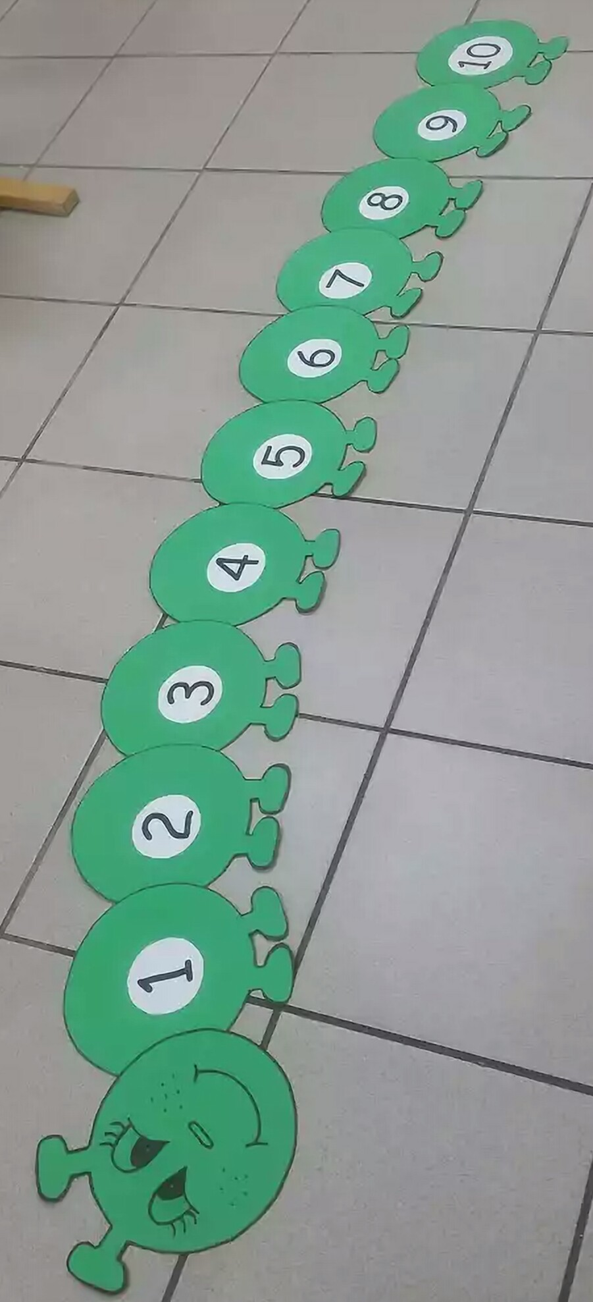

El gusano numérico se pintará en el suelo. Tan largo como estimemos oportuno.
OBJETIVO:
- Reconocimiento de los números.
- Aprendizaje de los números anteriores y posteriores.
- Contar para adelante y para atrás.

CONTENIDOS:
- Los números del 1 al 20.
- Ordinal y cardinal.
METODOLOGÍA: lúdica
ACTIVIDADES:
- Nos ponemos en la cabeza del gusano y saltamos de uno en uno contando.
- Nos ponemos en la cabeza del gusano y saltamos de dos en dos y contamos..
- Un niño o niña se coloca en un número del gusano y se da la consigna, a otro, colócate delante de “Juan”, y a otro niño se le manda colocarse detrás, nos fijamos en los número … ¿Qué número tiene Juan? Qué número es el de detrás? Y el anterior???
- Previamente se tapan varios números….. ¿qué números faltan?? ¿Cuáles serían?
- Se colocan tantos tapones como números contiene el cuerpo del gusano.
MATERIALES
- El cuerpo
- Materiales de desecho

